作业练习

课程基本信息
学科 | 信息技术 | 年级 | 高一年级 | 学期 | 秋季
课题 | 描述“洗涤算法”
教科书 | 书 名：普通高中信息技术必修1数据与计算教材  出版社：上海科技教育出版社 出版日期：2022年7月
作业练习
【课后思考】
A.1 2 B.3 3

C.3 2 D.3 5
X=X+Y
1.图形符号 在算法流程图中表示( )。
A.算法的开始或结束 B.输入输出操作
C.处理或运算的功能 D.用来判断是否满足需求

2.下图是某程序的流程图，当执行至“结束“时，X和Y的值分别是( )
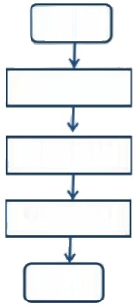
开 始

X=1 Y=2

Y=X+Y

结束

3.用流程图描述计算数学算式2+96÷(12-4)的值的算法

附件：答案
1.B
2.D
3.流程图如下：

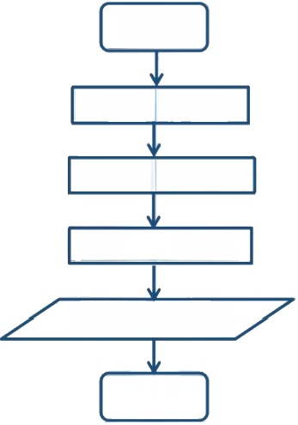
开始

计算12-4的值

计算96÷8的值

计算2+12的值

输出算式的14

结束
备注：文档字体请使用“黑色，宋体，五号”

